الاسم:- التاريخ:-

نلون حرف د.

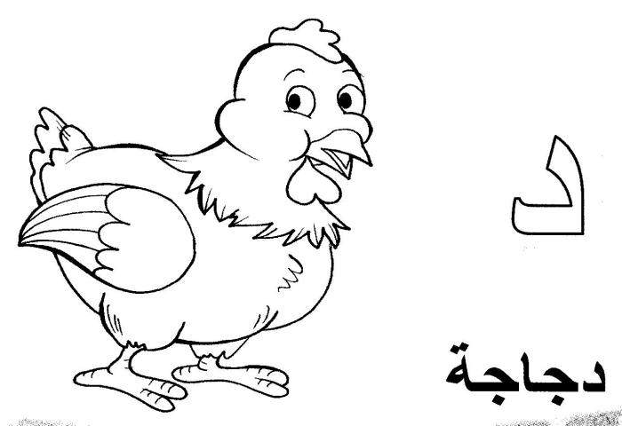

الاسم:- التاريخ:-

نلون حرف ـد

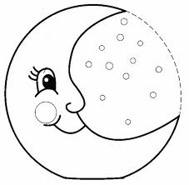

بَدِر
الاسم:- التاريخ:-

نلون حرف ـد



وَلَد
الاسم:- التاريخ:-

لون حرف د.

ي

د

ف

ن

د

د

د

د

الاسم:- التاريخ:-

لون / ضع دائرة حول حرف د.

ش

ب

ت

د

ب

ف

د

ق

د

ب

ن

ط

د

د

د

الاسم:- التاريخ:-

لون/ ضع دائرة حول حرف د في الكلمة.

دَجاجَة
دَراجَة

ديك دار

بَدِر
دُب
الاسم:- التاريخ:-

نكتب / نقصى ونلصق حرف د.

د | د | د

الاسم:- التاريخ:-

لون حرف د .

الاسم:- التاريخ:-

لون حرف د .

الاسم:- التاريخ:-

مد خطاً بين حرف دوالكلمة التى تحوي د
د
بطة

دَجاجَة

دار

دَراجَة

الاسم:- التاريخ:-

مد خطاً بين الكلمات المتشابه.

دار  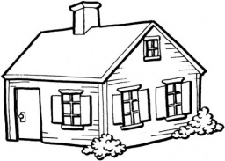 | دَراجَة  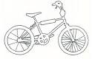
دَراجَة | دار
دَجاجَة  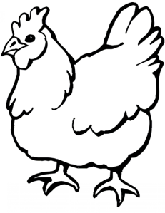 | دَجاجَة

الاسم:- التاريخ:-

اكتب الكلمة داخل المستطيل:-

دار

دَراجَة

دَجاجَة 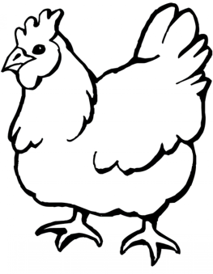

نكتب المقاطع:-

د دا
ا

دا

د دي
ي

دي

د دو
و

د

نكتب المقاطع:-
د
و
د
ا

د
ي

- لون السهم ما بين الحركة الطويلة والمقطع الملائم لها:

دَ
جا
با
يا
زَ
دا
را
يَـ

- لون السهم ما بين الحركة القصيرة والمقطع الملائم لها:

دَ
عا
سا
فا
زَ
رَ
يَـ

فَ

إعداد المعلمات :
غدير الياس
سلمى نصار
رلى مرجية

